Тема. Цензура. Журналістика.
Що таке цензура?
Щоб відповісти на це запитання, згадаємо попередні роздуми про межі свободи слова, свободи вираження поглядів. Отже, ми встановили, що вони (межі) є результатом внутрішнього і зовнішнього регулювання. Крайнім виявом зовнішнього обмеження свободи слова, авторського волевиявлення у мас-медіа є цензура.

Форми і способи цензури найрізноманітніші: від примусу, залякування,
терору до цькування, фінансування, підкупу.
Один із найвитонченіших способів
контролю — це «свідома самоцензура або неусвідомлені обмеження, зумовлені
особливостями виховання і світоглядної культури автора» (Борис Потятиник).
Цензура — дуже небезпечний інструмент у будь-якому суспільстві. Наслідки її, якщо вони не виправдані загальнонаціональними й загальнолюдськими інтересами та принципами, руйнівні. Причому як для всього суспільства, так і для самої особистості. Особливо небезпечна цензура в державах із тоталітарним політичним режимом, де вона стає частиною репресивного апарату, маніпуляції, пропаганди. Словом, наявність цензури — одна з найголовніших ознак тоталітаризму. І, навпаки, відсутність цензури, її законодавча заборона свідчить про демократичність суспільства.
У статті 15-ій Конституції України проголошено заборону цензури.
У Законі України «Про інформацію» наголошено чітко: «Забороняється цензура —
будь-яка вимога ... узгоджувати інформацію до її поширення або накладення
заборон чи перешкоджання в будь-якій іншій формі тиражуванню або
поширенню інформації» (ст. 24).
Законом «Про друковані засоби масової інформації (пресу) в Україні»
забороняється «створення та фінансування державних органів, установ, організацій або посад для цензури масової інформації» (ст. 2).

Таким чином, в Україні законодавчо заборонено цензуру в будь-яких її проявах і
без жодних винятків. Для відстоювання свободи слова, запобігання встановленню
цензури в Україні, перешкоджанню професійної діяльності журналістів та порушенню професійних стандартів у висвітленні суспільно-політичних питань у
2010 році з ініціативи українських журналістів було створено журналістський
рух «Стоп цензурі».
Чи завжди те, що визначають як цензуру, насправді є нею? Згідно із законодавством, цензура полягає, з одного боку, у вимозі попередньо узгоджувати зміст медійних повідомлень перед її оприлюдненнями із посадовими особами, державними органами, установами, суспільними організаціями тощо, а з другого боку, в накладанні заборони на поширення текстів медіа чи окремих їх частин. Тому, скажімо, узгодження змісту повідомлень усередині самих медіаорганізацій, які продукують і поширюють інформацію (редакції газет і журналів, видавництва, теле- і радіокомпанії тощо), або як вимога автора повідомлення (чи особи, в якої взяли інтерв’ю) узгодити з ним текст перед його поширенням, власне не є цензурою.

Суспільні медіа та їхня місія в демократичному суспільстві
Рівень свободи слова зростає в тих країнах, у яких функціонують суспільні медіа. Вони важливий індикатор (лат. Indicator — покажчик) сучасних демократичних суспільств. А тому одна з пріоритетних реформ в Україні спрямована на створення й розвиток суспільних медіа.

Суспільні медіа (або як їх ще називають «суспільне мовлення») — це реальна противага і конкурент державних і приватних медіа, чию медіаполітику
визначають власники (засновники). Із суспільними медіа пов’язують формування
здорового медіасередовища, зростання довіри до засобів масової інформації,
просування реформ. Адже суспільне мовлення підзвітне суспільству й незалежне
від влади, бізнесу, політичних партій.
Законодавчі основи суспільного мовлення в нашій країні закладені Законом
«Про суспільне телебачення і радіомовлення України», ухваленим Верховною
Радою України в 2014 році. Відповідно до цього документа завдяки підтримці Ради Європи спільними зусиллями Уряду, Парламенту та громадянського суспільства створено Національну суспільну телерадіокомпанію України (НСТУ)
і розпочато реформування державних, зокрема регіональних (обласних)
телерадіокомпаній, у суспільне мовлення.

Основні завдання суспільних медіа:
1) об’єктивне, повне, своєчасне й неупереджене інформування про суспільно значущі події в Україні та за кордоном;
2) сприяння консолідації українського суспільства;
3) розвиток і зміцнення статусу української мови та культури, сприяння розвитку мов і культури національних меншин;
4) сприяння якнайповнішому задоволенню інформаційних, культурних та освітніх потреб населення України;
5) оперативне інформування населення про надзвичайні ситуації, що становлять загрозу життю чи здоров’ю людей;
6) надання громадянам України затребуваних інформаційних продуктів, відсутніх на комерційному ринку;
7) сприянню зміцненню міжнародного авторитету України.

Також Законом «Про суспільне телебачення і радіомовлення України» заборонено встановлення щодо суспільних медіа цензури, попереднього
контролю та незаконного впливу на зміст інформації, що поширюється
суспільним мовленням. Отже, на суспільні медіа покладено місію формування громадянського суспільства через його всебічне, об’єктивне інформування всіх громадян про суспільні, політичні, економічні, культурні події, задоволення їх різноманітних інформаційних потреб, зокрема культурних і освітніх, залучення громадян до обговорення і розв’язання суспільно значущих проблем.

- Розгадайте кросворд.

 |  |  |  |  | ¹ Ж
 |  |  |  | ² | У
 |  |  | ³ |  | Р
 |  |  |  | ⁴ | Н
 |  |  |  | ⁵ | А
 |  |  | ⁶ |  | Л
 |  |  |  |  | ⁷ І
⁸ |  |  |  |  | С
⁹ |  |  |  |  | Т

- Вид періодичного видання
- Надрукована, видана за єдиною формою та змістом робота
- Особа, що добуває та доставляє в засоби масової інформації відомості з іншого міста або країни (кореспондент)
- Джерело знань
- Що готує журналіст?
- Вид кіномистецтва, призначений для дітей
- Нові знання, які отримує споживач у результаті сприйняття і переробки певних відомостей
- Певні дії та відповідні знання, яких вимагає відповідна освіта
- Працівник телеканалу чи газети, відправлений на місце подій добути та повідомити інформацію

Журналіст – спеціаліст засобів масової інформації, який збирає і аналізує інформацію, пише статті, репортажі або огляди, веде авторські теле- і радіопрограми
До перших в історії людства журналістів можна віднести ораторів, кур'єрів, глашатаїв, вісників, які зачитували народу накази і рескрипти з коментарями. Назва професії походить від французького слова «journal»(щоденне видавництво), яке в свою чергу походить від латинського «diurnalis» (щоденно).
Робота журналіста дуже насичена і багатопланова, тому представники цієї професії повинні бути працелюбними, витривалими, прискіпливими. Журналісти працюють з великою кількістю людей та безліччю різноманітної інформації.
Журналісти повинні володіти такими особистими якостями:
- комунікабельність;
- стресостійкість;
- аналітичний склад розуму;
- хороша пам'ять;
- уміння слухати і робити висновки;
- винахідливість;
- мужність;
- толерантність;
- розвиток інтуїції;
- швидка реакція;
- образне мислення.
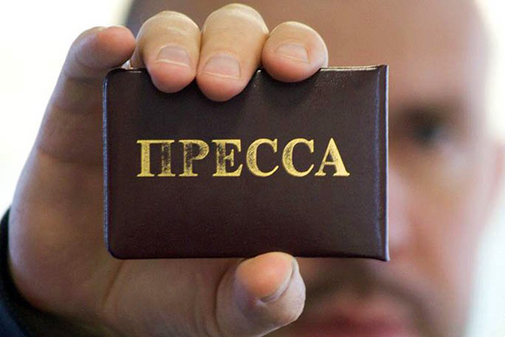
Якщо говорити про недоліки професії журналіста, то перш за все необхідно сказати, що це не тільки цікава, але й дуже нервова робота, пов'язана з великими емоційними та фізичними перенавантаженнями. Досить часто доводиться працювати авральному режимі, коли треба забути і про їжц і про відпочинок. Журналісти також нерідко ризикують як здоров'ям так і особистим життям.

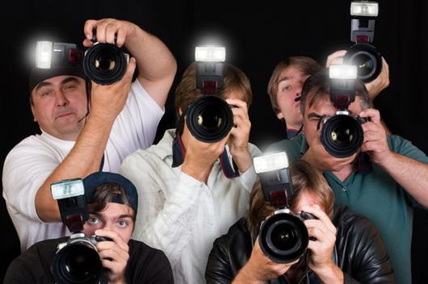
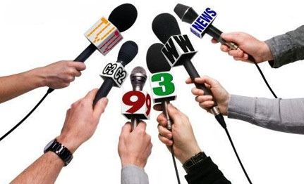

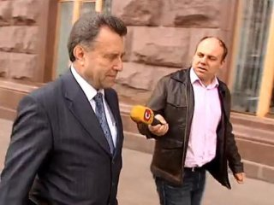

Домашнє завдання:
- Виконати завдання «кросворд»
- Дайте відповідь, чи є медіа незалежними і правдивими в нашій країні? (обґрунтуйте)
- Цензура – це позитивне чи негативне явище? Відповідь обґрунтуйте.

